

**数据库课程设计**

**——前端功能实现文档**

**题 目: 二手房中介管理系统**

**2022 年 6 月 12 日**

目录

一、 开发工具 3

1.1开发工具 3

1.2运行环境 3

二、 开发架构图 3

2.1主要架构图 3

2.2部分架构图 4

2.2.1用户信息管理 4

2.2.2员工信息管理 5

2.2.3求租信息管理 6

2.2.4出租信息管理 6

2.2.5系统管理 7

2.2.6常用工具 7

三、 实现的功能 8

3.1 登录 8

3.1.1 登录界面 8

3.1.2 登录后的主界面 10

3.2 用户信息管理 11

3.2.1 求租人员管理 12

3.2.2 出租人员设置 13

3.2.3 人员控制 14

3.3 求租管理 18

3.3.1 房屋查询设置 19

3.3.2 房屋状态查询 20

3.3.3 求租意向设置 22

3.4 员工信息管理 23

3.4.1 录入员工信息 24

3.4.2 员工信息管理 26

3.5 出租管理 30

3.6 收费记录 33

3.7 成交量统计 33

3.8 常用工具 34

3.9 系统管理 37

3.10 帮助文件 39

四、功能分析 40

4.1 亮点 40

4.2 不足 40

4.3 收获 40

# 开发工具

## 1.1开发工具

因为本系统后台数据库采用的是SQL Server 2019，所以前台采用VS2019作为主要的开发工具，可以与SQL Server 2019无缝连接。

## 1.2运行环境

系统开发平台：Visual Studio 2019

系统开发语言：C#

数据库软件：SQL Server2019

运行框架：.NET Framework 4.6

# 开发架构图

## 2.1主要架构图

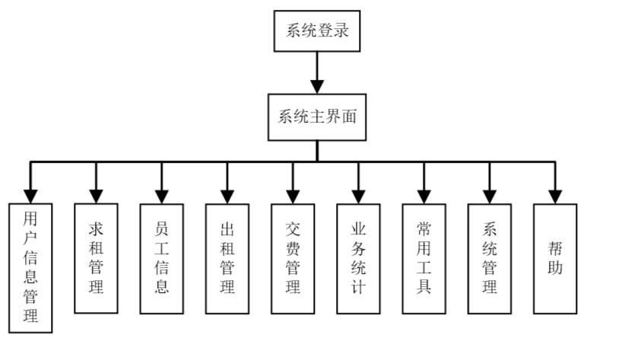

## 2.2部分架构图

### 2.2.1用户信息管理

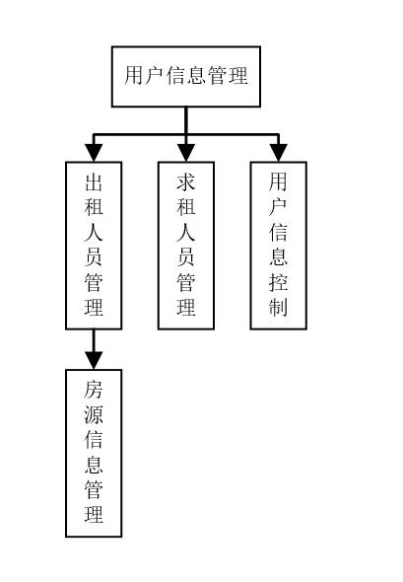

### 2.2.2员工信息管理

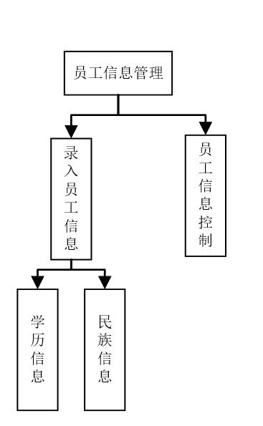

### 2.2.3求租信息管理

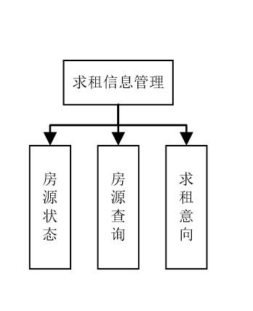

### 2.2.4出租信息管理

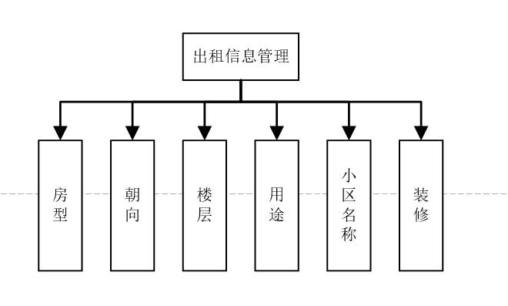

### 2.2.5系统管理

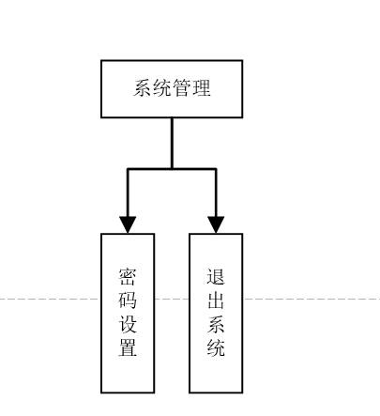

### 2.2.6常用工具

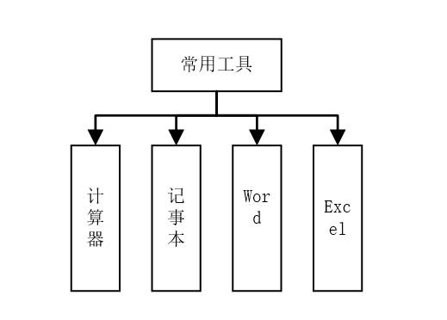

# 实现的功能

## 3.1 登录

### 3.1.1 登录界面

通过输入用户名或者下拉列表框选择要登录的的用户名，并输入密码，登录进二手房中介管理系统

登录三次失败后自动退出系统

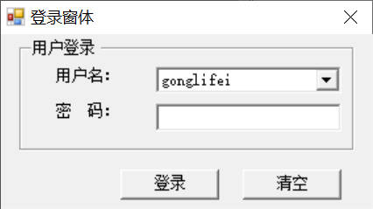

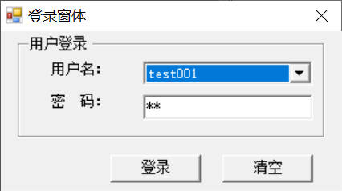

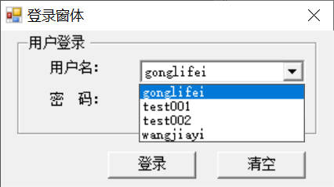

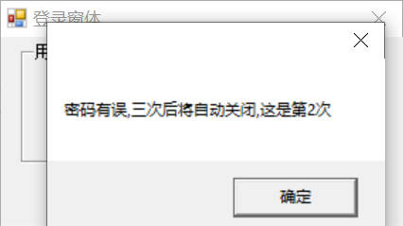

### 3.1.2 登录后的主界面

根据登录账号的权限不同，分别进入不同的主界面。

主界面的唯一不同之处在于，权限高的是管理员或者经理，可以增加或者修改删除员工信息。

登录账号的权限可以从数据库修改，并且可以从数据库修改登录账号的密码。

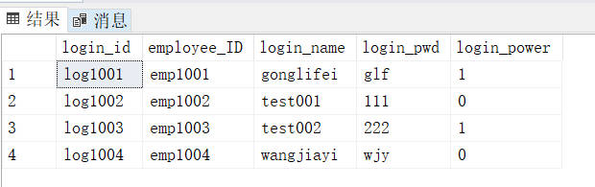

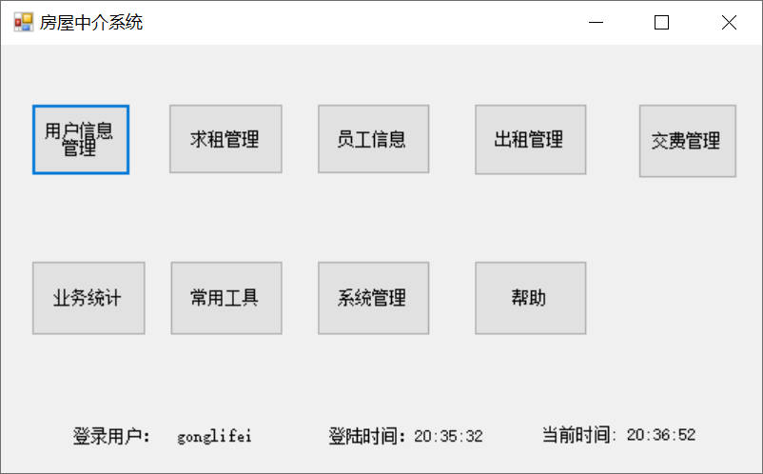

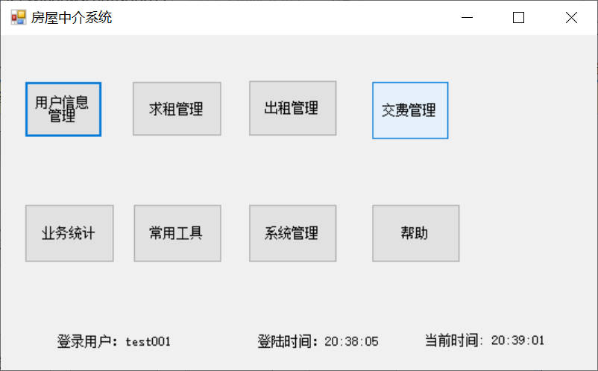

## 3.2 用户信息管理

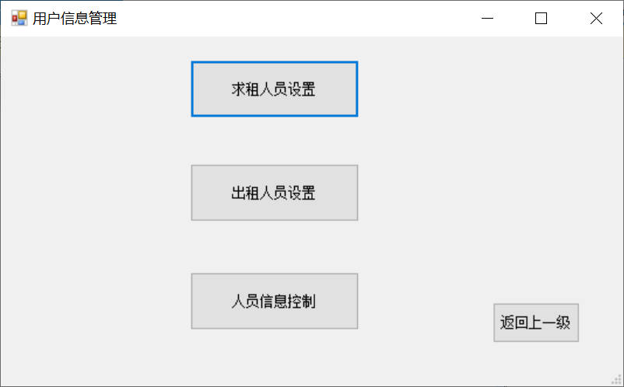

### 3.2.1 求租人员管理

需要输入个人信息，姓名、手机号码等信息必须填写，否则会报错

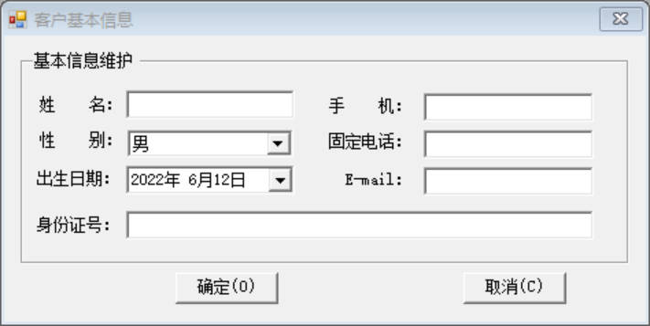

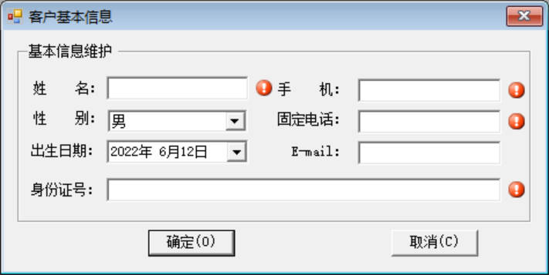

### 3.2.2 出租人员设置

出租人员注册后，必须录入房源，否则将视为一次不成功的注册。

房屋编号、人员编号由数据库的触发器自动生成。

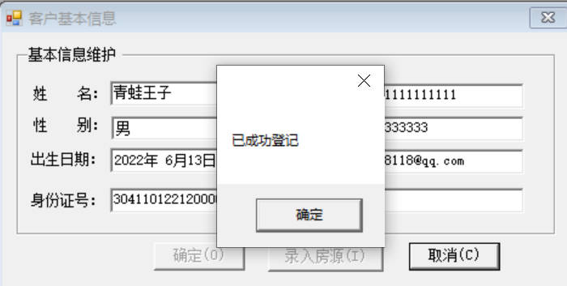

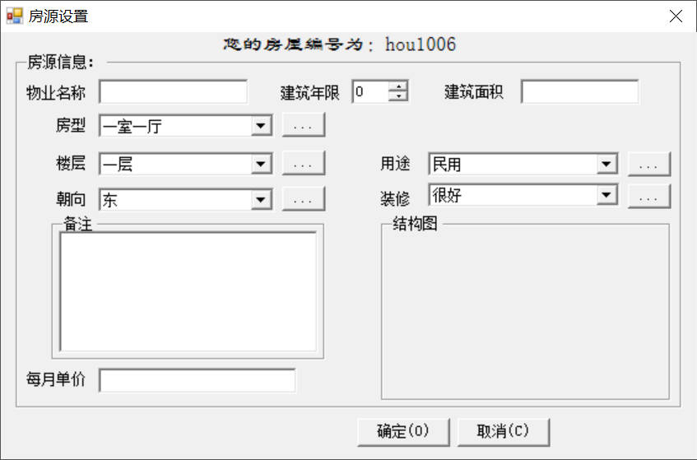

### 3.2.3 人员控制

#### 3.2.3.1 查看功能

可以根据出租人和求租人将用户分为两类

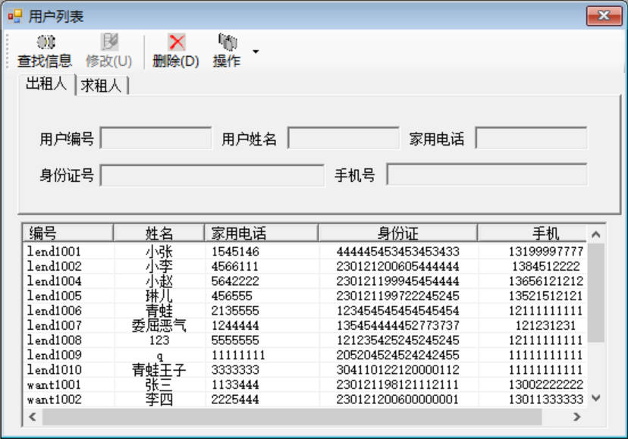

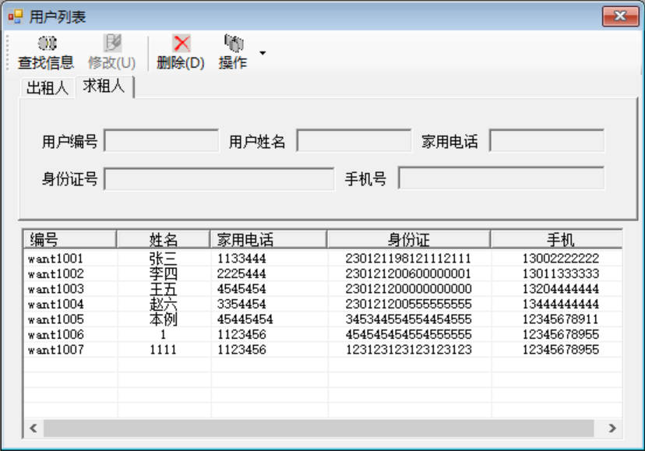

#### 3.2.3.2 删除功能

删除求租人want1007

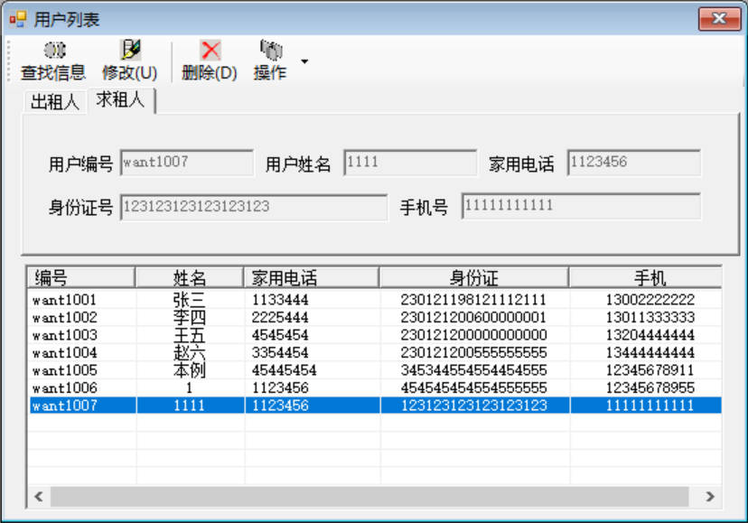

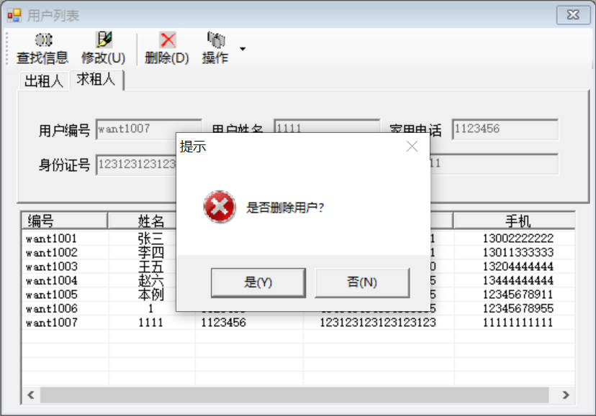

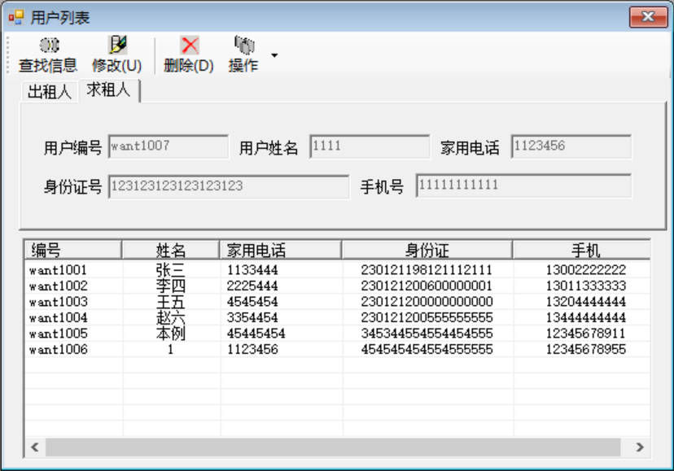

#### 3.2.3.3 修改功能

修改want1007的手机号

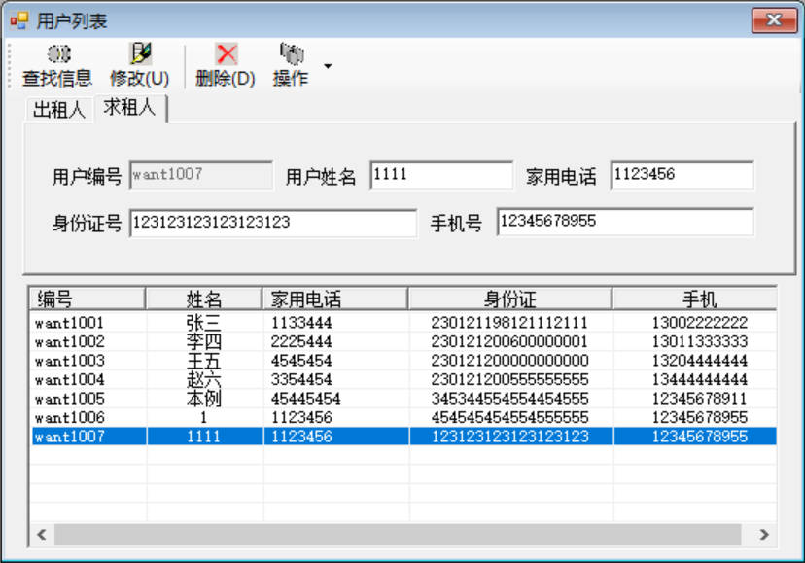



## 3.3 求租管理

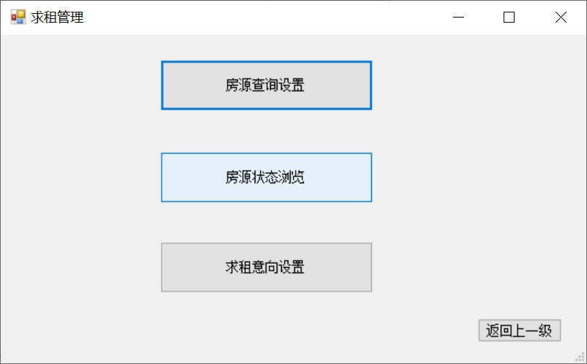

### 3.3.1 房屋查询设置

可以查看各个房屋的信息

勾选后面的复选框，可以查找符合要求的信息，这里演示hou1005

点开一行房屋，弹出新的对话框，可以看到房屋的具体信息

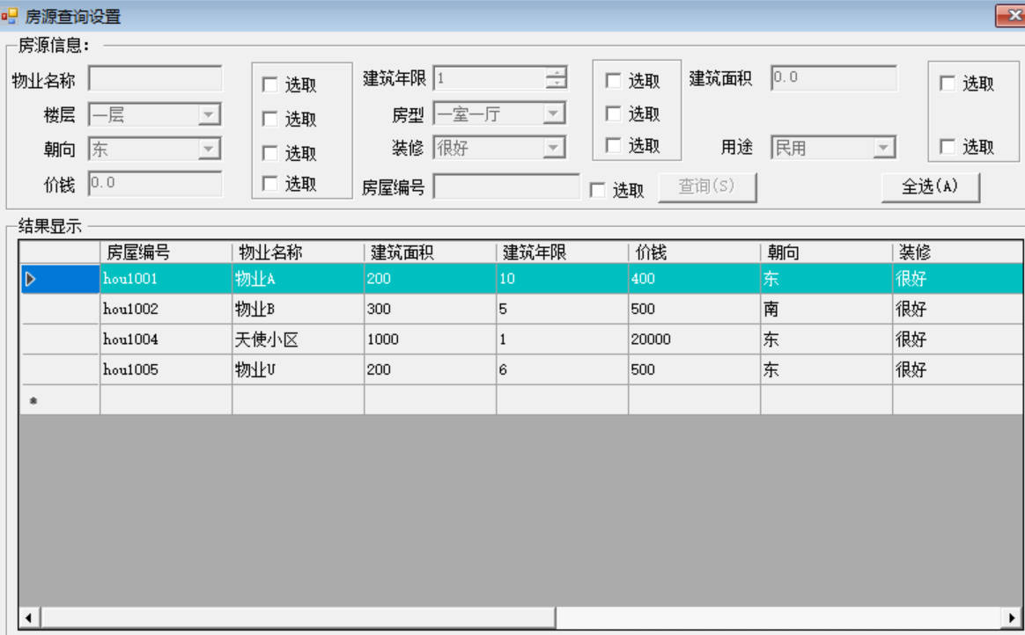

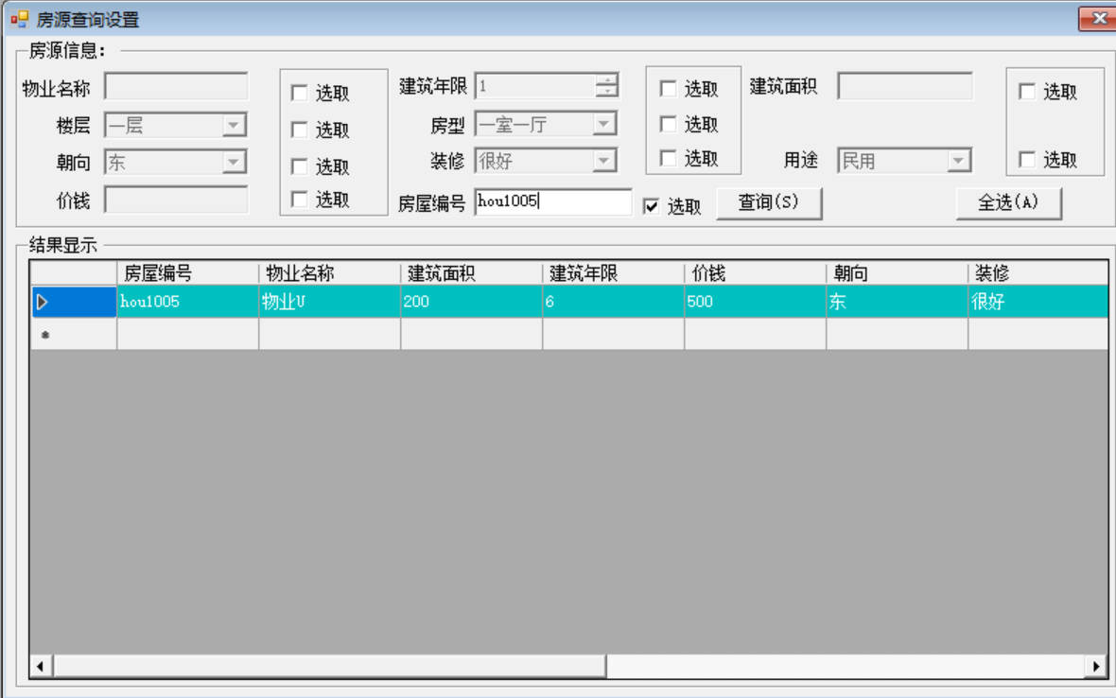

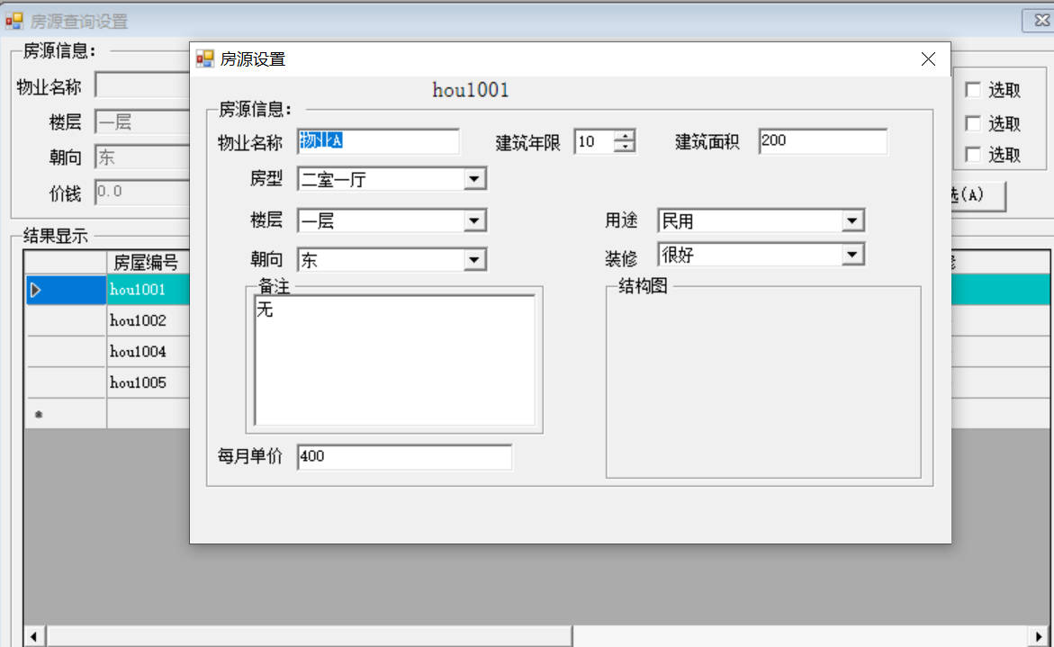

### 3.3.2 房屋状态查询

查看所有房屋

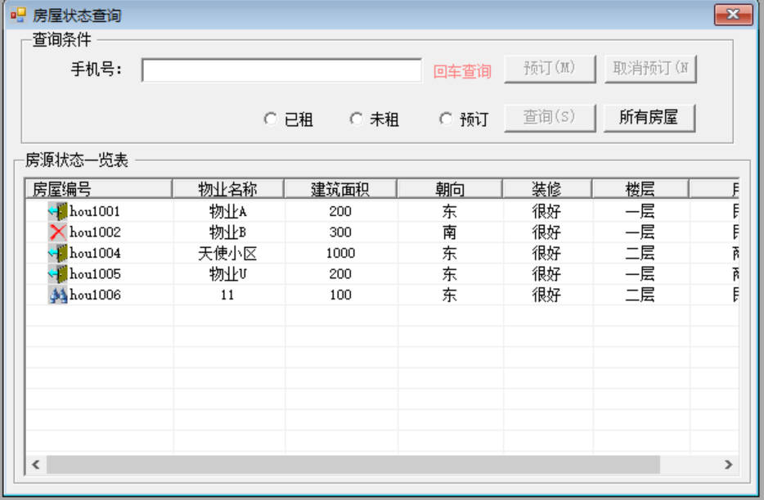

根据条件查看房屋，以“已租”为例

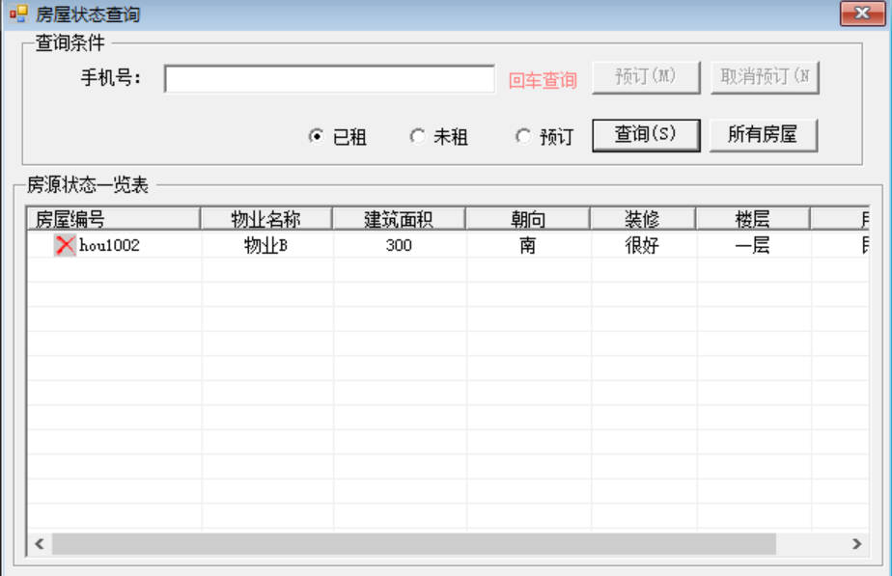

租房管理

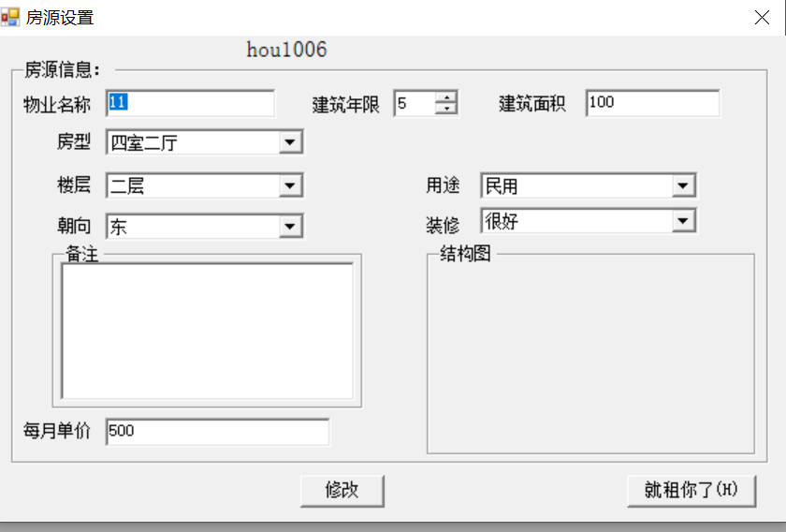

预定与取消预订

显示他人预定

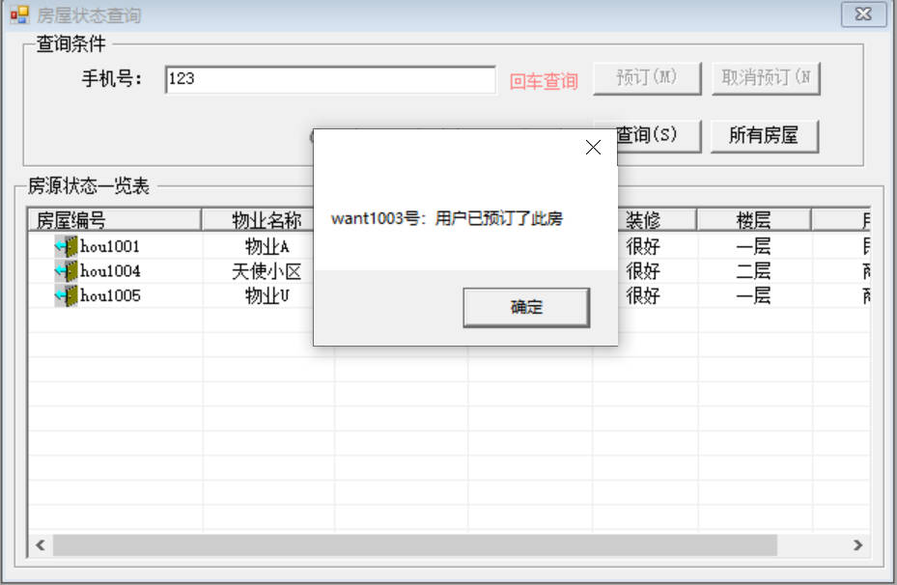

### 3.3.3 求租意向设置

只有已经注册的求租者才能进行求租意向设置

手机号定为11位

可以根据房屋意向匹配房源

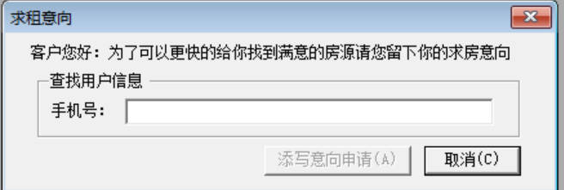

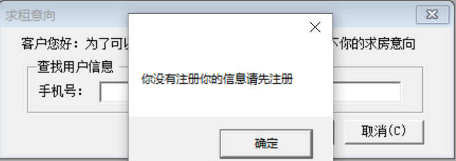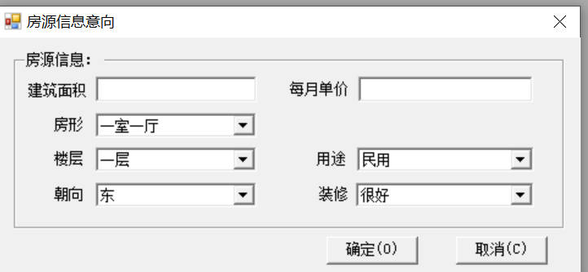

## 3.4 员工信息管理

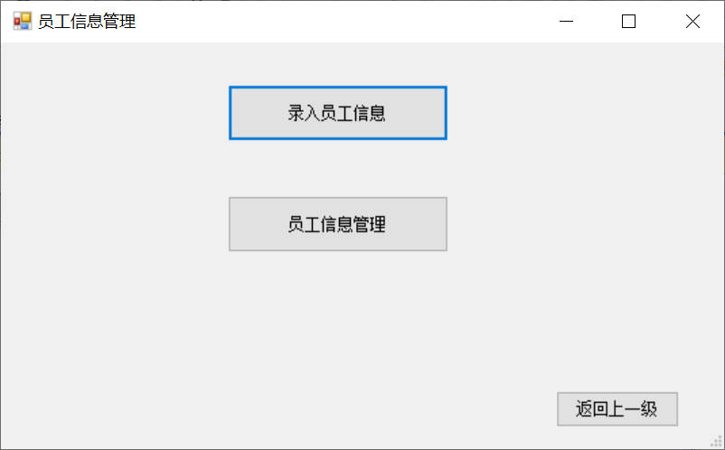

### 3.4.1 录入员工信息

经理可以进行员工信息管理

其中，民族和学历可以进行增删改

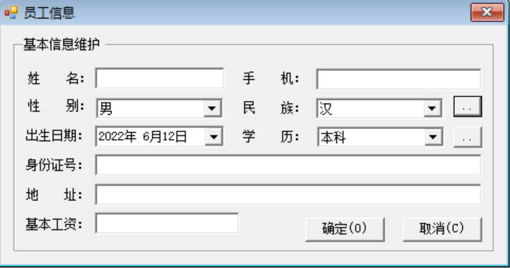

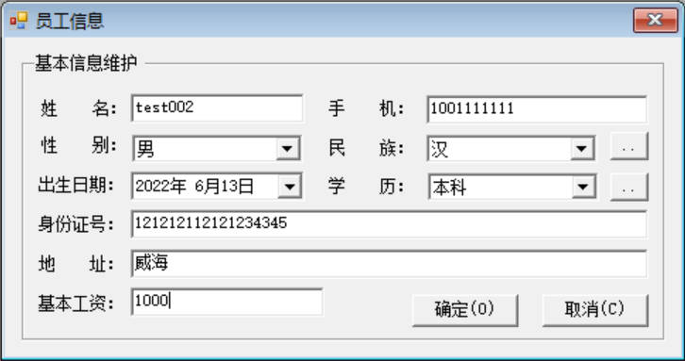

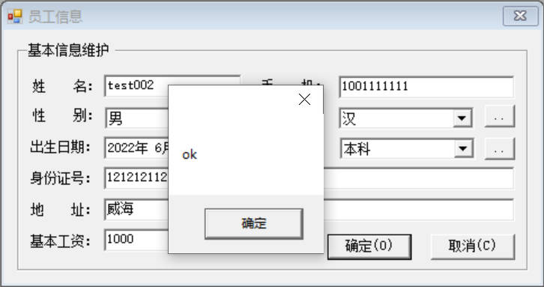

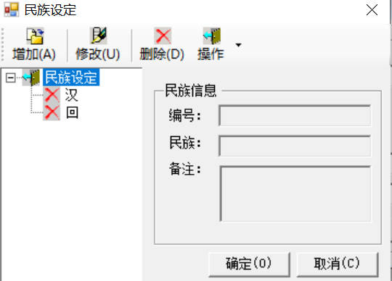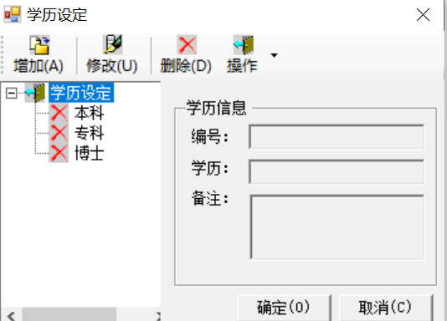

### 3.4.2 员工信息管理

对员工的信息进行修改，可以提高权限等

也可以修改个人信息如工资、电话号码等，以更改test001的工资为例

还可以删除已经离职的员工，以test002为例

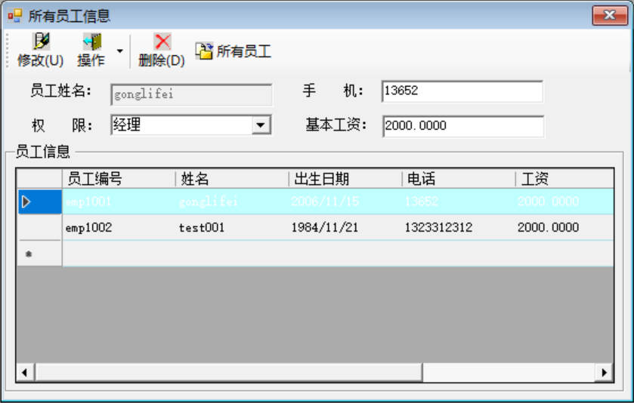

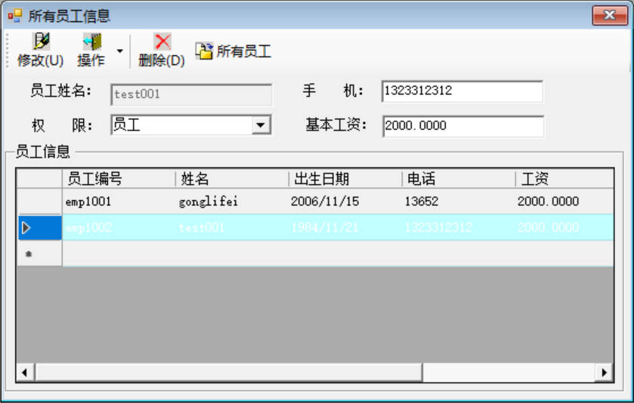

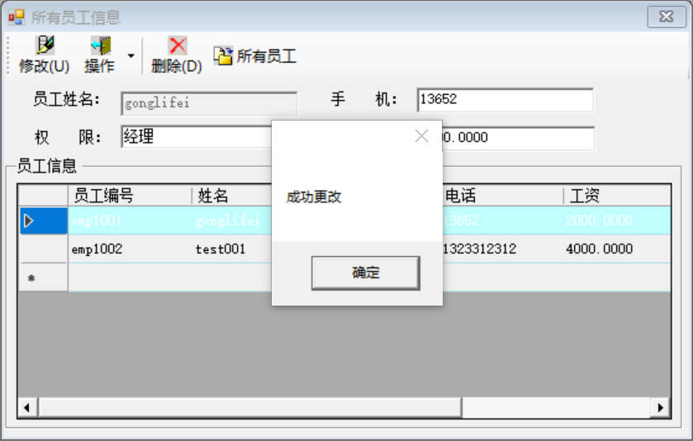

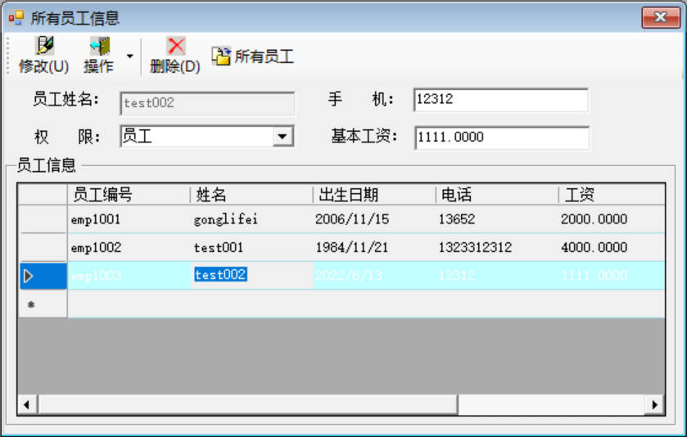

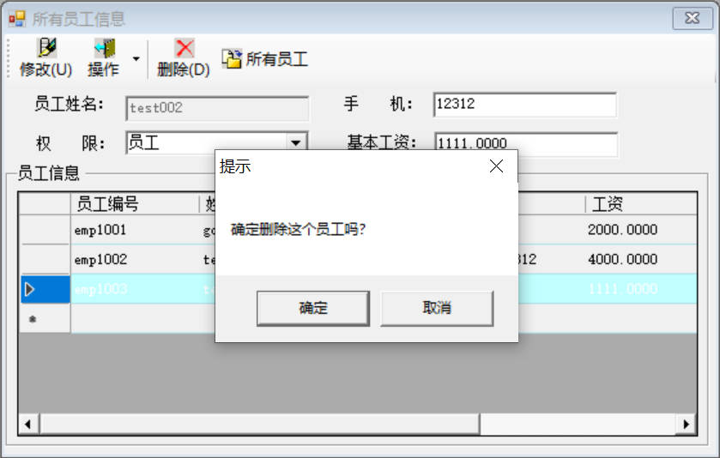

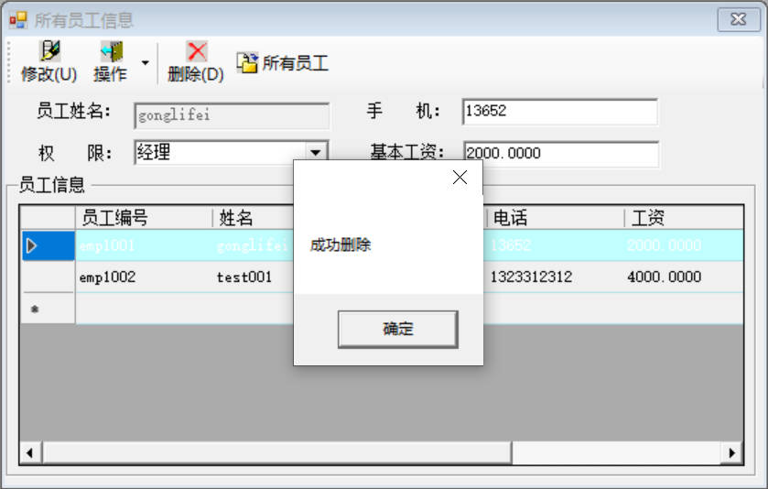

## 3.5 出租管理

出租管理主要是管理房型信息、楼层信息、装修程度、朝向、用途等。

方便出租者录入房源时进行选择

在进行管理时，可以进行增删改。

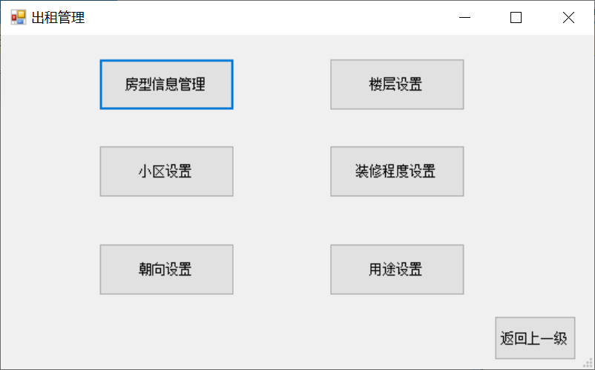

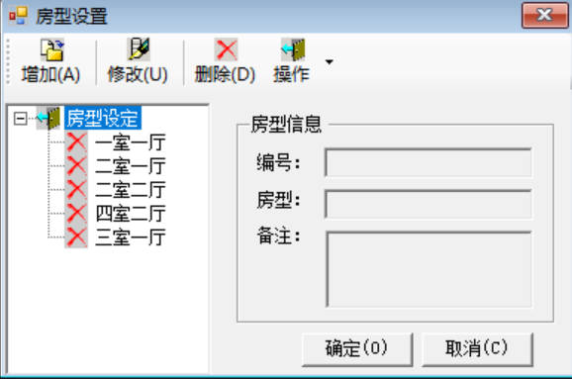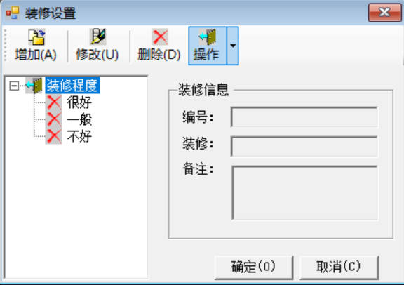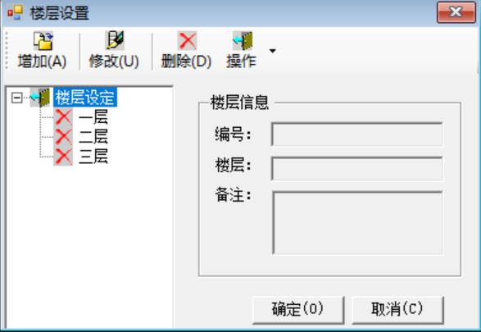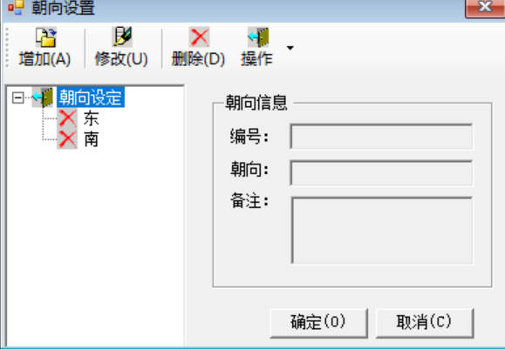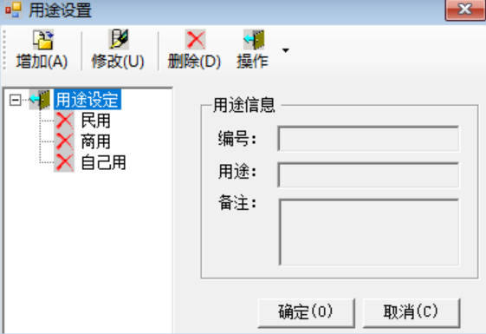

## 3.6 收费记录

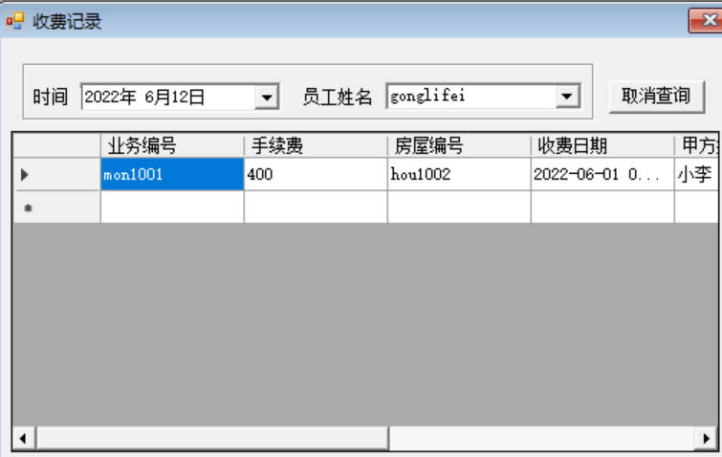

## 3.7 成交量统计

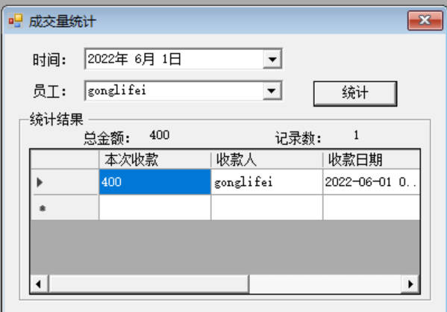

## 3.8 常用工具

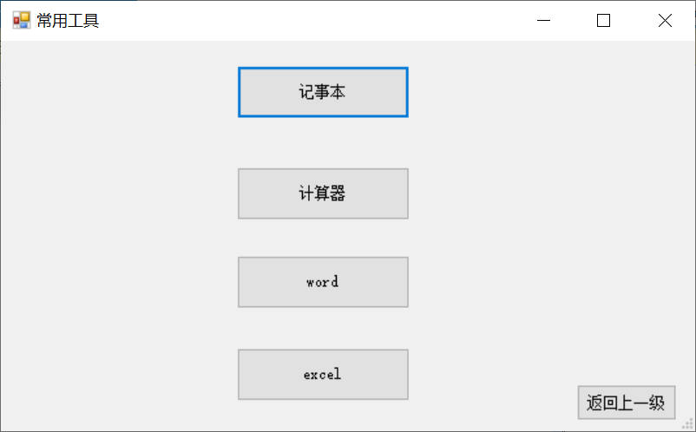

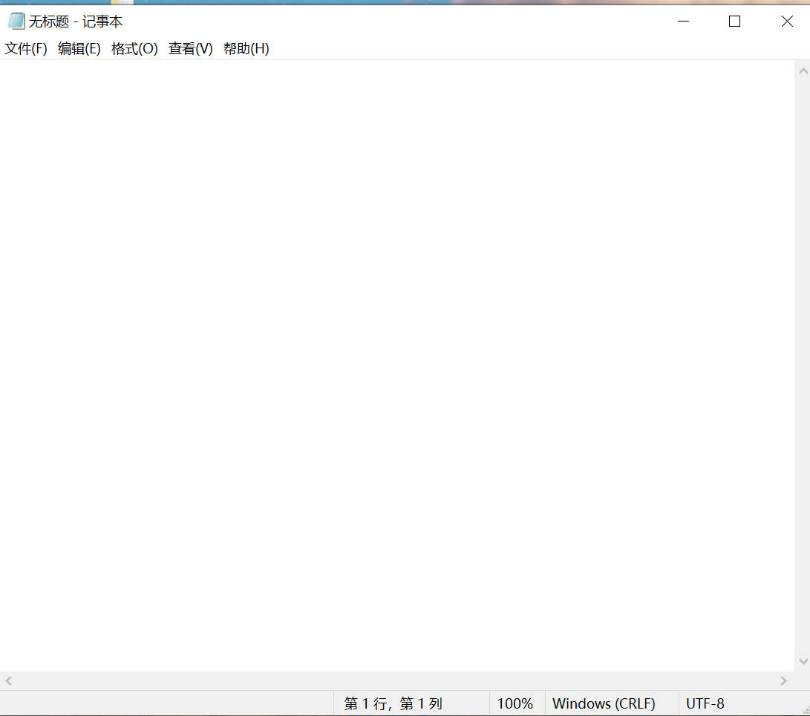

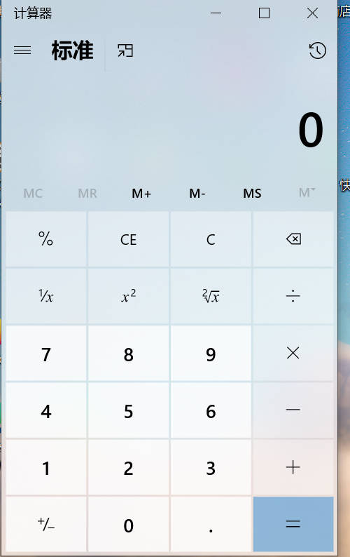

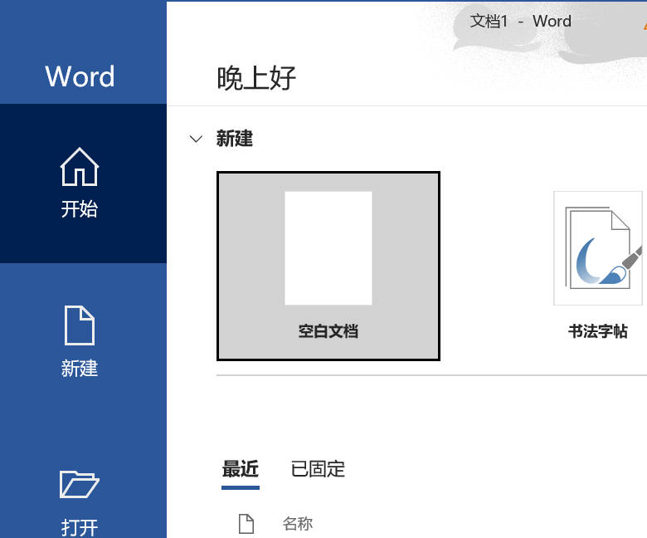

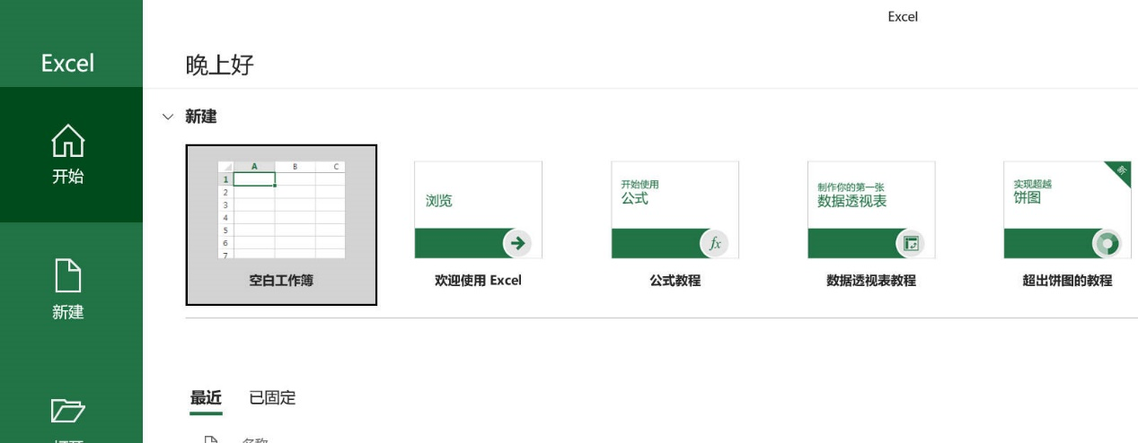

## 3.9 系统管理

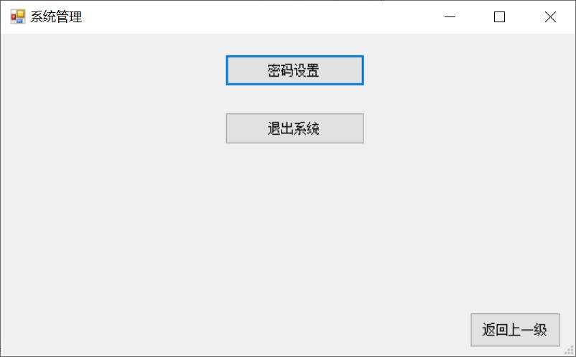

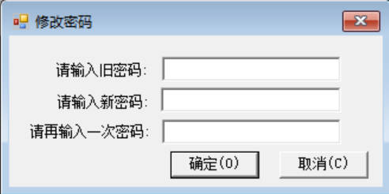

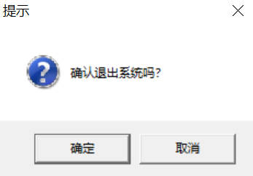

## 3.10 帮助文件

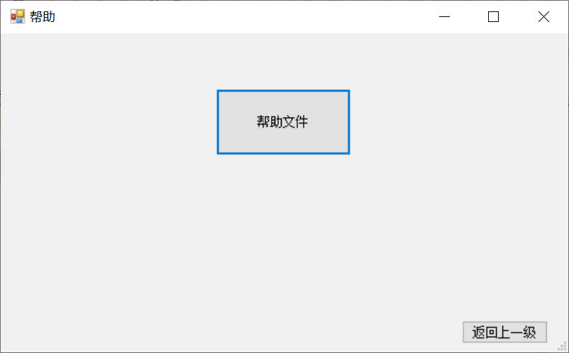

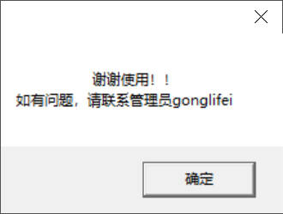

# 四、功能分析

## 4.1 亮点

1. 二手房中介管理系统可以实现二手房预定、租出等功能的自动化管理。
2. 本系统的交互界面用C#中的Windows Form实现，前台按钮功能简介易懂，具有良好的交互性。
3. 在数据库中自动生成房屋编号、员工编号、用户编号等，用触发器自动生成，减少人工操作的失误率。
4. 可以根据客户意向自动匹配房源，方便用户进行选择。
5. 成交量统计、业务统计等功能由C#自动计算，数字准确，简洁、不易出错，更加直观。
6. 采用Visual Studio 2019和SQL Server 2019，连接较为方便，可以在数据库查看各种信息。
7. 权限分配合理，经理可以进行员工信息的增加、删除、修改等功能，而员工界面则没有这个功能。
8. 可以调用系统自带的软件进行操作，如word，excel等。
9. 可以对用户输入进行检验，如手机号码为11位，未填写身份证号、邮箱等信息无法完成注册等。
10. 数据查询方便、灵活，查找房源时一目了然，数据存储也安全可靠。

## 4.2 不足

1. Windows Form界面单一，需要一层层点击下去才能进行操作，返回时也需要一层层返回。可以用多文档界面（MDI）进行改进。
2. 程序在更改信息时突然断开，数据库内的信息无法判断是否更改。

## 4.3 收获

数据库课程设计终于做完，我在这次课程设计中发现了自己的许多不足之处，也查阅了许多书籍，最终，边看书弥补不足，边写文档和编程才完成了这次课程设计。

在此过程中，虽然有许多困倦和搞不懂的地方，但是我也收获了很多。在这次的学习中，我不但学到了许多知识，也学会了实际应用这些知识，加强了对数据库操作的理解，并且有了更深层次的认识。即使是完成一个小小的系统，也可能会遇到许多问题。这些问题可能在一两次的调试过程中不会出现，但是仍然可能发生，这就需要我们多调试，多修改和完善。我们也应该多学习，学无止境，多阅读一些相关的书籍，一步步扩充自己，提高自己的能力，在学习的过程中内化于心，熟练掌握学到的知识。同时，对待开发过程中出现的问题，我们也要及时记录，避免以后再出现这种问题。

我们更应该学会文档的书写，提前做好规划，避免在开发操作时出现可以在设计过程中避免的问题。我们要首先分析问题，列出需求，提前规划好可能遇到的各种问题，才能在开发过程中事半功倍。有了清晰的路线就能更准确地进行开发了。

在数据库课程设计过程中，我还要感谢我的老师和同学们，谢谢他们的帮助，我才能学到知识、运用知识，完成这次课程设计。